LA CHRONOLOGIE

DES PHARAONS
Ou, Un Casse-tête
en trente morceaux

Présentation faite à la SSEA Montréal
Le 21 mars 2001 après Jésus-Christ

par:
Jean-Frédéric Brunet
Département de physique et GRTM,
Université de Montréal

Quand régna Ahmosis 1er ??

Drioton & Vandier (1952) : 1580 av. J.-C.

Africanus (vers 220) : 1595 av. J.-C.

Maspero?? () : (1600 ± 50) av. J.-C.

Petrie (1905) : 1587 av. J.-C.

Velikovsky (1945) : vers 1010 av. J.-C.

Hayes (1964) : 1567 av. J.-C.

Kitchen (1982) : 1550 av. J.-C.

Saunders (1986) : 1310 av. J.-C.

Clayton (1994) : 1570 av. J.-C.

Rohl (1995) : 1194 av. J.-C.

Vandersleyen (1995) : 1543 av. J.-C.

Hagens: vers 1450 av. J.-C.

Goldberg: vers 1370 av. J.-C.

"BANG" : (1625 ± 25) av. J.-C.

BREF, UN ÉCART DE 640 ANS ENTRE LES EXTRÊMES !!!!!!!!
Pour illustrer la source de cette différence :

Exemple pratique tiré de notre quotidien :
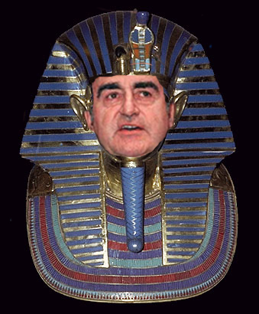

Dans nos dates de l'an de grâce,

Accession: 29 janvier 1996
et
Départ: 7 mars 2001

4 façons de compter les années :
Méthode 1 :

On attend le prochain nouvel an avant de commencer l'an un. La période allant du 29 janvier au 31 décembre, qui est toujours la dernière année de Parizeau, est alors appelée année d'accession de Bouchard :

1996 → An 2 de Parizeau = année d'accession de Bouchard
1997 → An 1 de Bouchard
…
2001 → An 5 de Bouchard = Année d'accession de Landry

Cette technique est la plus simple pour le chronologiste.
MAIS LES ÉGYPTIENS NE L'UTILISAIENT PAS ☹

Méthode 2 :

On commence rétroactivement l'an un au premier janvier précédent. Dans ce cas, la dernière année de Parizeau et la première de Bouchard sont la même année !

1996 → An 2 de Parizeau = An 1 de Bouchard
1997 → An 2 de Bouchard
…
2001 → An 6 de Bouchard = An 1 de Landry

Cette technique demeure simple, mais demande toujours une correction d'un an.
→ Utilisée au Moyen Empire et à la basse époque
Méthode 3 :

On commence l'an premier de Bouchard le 29 janvier.
La période se finissant la veille, le 28 janvier, est alors désignée comme la dernière année de Parizeau, même si celle-ci n'a commencé que le 13 septembre précédent :

Du 13 septembre (?) 1995 au 28 janvier 1996 : an 2 de Parizeau (138 jours)
Du 29 janvier 1996 au 28 janvier 1997 : an 1 de Bouchard
(1 an)
…
Du 29 janvier 2000 au 28 janvier 2001 : an 5 de Bouchard
(1 an)
Du 29 janvier 2001 au 7 mars 2001 : an 6 de Bouchard
(38 jours)
Du 8 mars 2001 au 7 mars 2002 : an 1 de Landry

→ Utilisée au Nouvel Empire.
Elle est frustrante quand on ne connaît pas la date exacte du couronnement (la plupart du temps !) puisqu'elle introduit dans le comput des années de moins de 365 jours !

Méthode 4 :

Ici, on ne numérote pas les années directement. On les désigne plutôt par un événement qui se produira cette année là. En général, un événement banal mais qu'on peut prédire, par exemple:
2001 → Année du premier recensement sous Landry.

Utilisée à l'ancien empire, avec les recensements de bétail.
CONCLUSION:
Il nous faut une liste complète des pharaons avec leur durée de règne précise

D'où : LES LISTES ROYALES

Il en existe deux types :
- Les listes de culte
- Les listes "historiques"

Les Listes de culte

Ces listes étaient utilisées par les pharaons pour célébrer le culte de leurs prédécesseurs, leurs "ancêtres". Les noms de ceux-ci étaient donc simplement énumérés. Et encore, n'étaient énumérés que les rois qui obtenaient la sanction du régime en place ! Pas de place pour les hérétiques dans ces listes !

La plus connue est celle du temple de Sethos 1er à Abydos. Elle énumère 76 rois, vraisemblablement dans l'ordre chronologique réel. Elle commence avec Menes et les rois de l'Ancien Empire, elle donne ensuite les rois des Moyen et Nouvel Empires, ce terminant avec celui qui l'a commandée, Sethos I. Elle "oublie" les rois d'Héracléopolis (IX/X dynastie), tous ceux ce la SPI, Hatshepsout les rois d'Amarna.

Autres listes : Saqqarah (56 rois), Karnak (pas dans l'ordre chronologique, mais incluse des rois des périodes intermédiaires).

Les listes historiques

1) La pierre de Palerme (Ve dynastie, événements annuels, d'interprétation incertaine)

2) Le canon royal du papyrus de Turin :

Écrit au verso d'un rapport d'impôt, cette liste énumère un grand nombre de rois d'Égypte, depuis les dieux mythiques jusqu'à la XVIIe dynastie, inclusivement. On y voit une première ébauche de la division en 30 dynasties de Manethon, et presque toutes y sont énumérées, y compris la dynastie maudite des "Hyksos" ! On y donne de plus les durées de règne de chaque roi nommé, souvent précises au jour près ! Bref, le paradis du petit chronologiste !!
Et pourtant… Celui qui l'a découvert, intact, en a plutôt fait un grand cauchemar. ☹ De plus, la liste fut écrite plus de 200 ans après la mort du dernier roi qu'elle mentionne… Quelle fiabilité lui accordée?

3) Manethon

Prêtre de Sebennytos dans le Delta, Manethon fut mandaté par Ptolemée II pour écrire une histoire de l'Égypte. C'est lui qui introduit, dans les trois livres de son Aegyptiaca, la division de cette histoire en 30 dynasties royales, division toujours utilisée à ce jour.
Malheureusement, la version originale du livre ne nous est pas parvenue. Très tôt, un "épitome", est composé. Une version différente voit aussi le jour. Ces deux listes nous ont été transmises par les chronologistes chrétiens Africanus et Eusebius. Mais, jusqu'à quel point reflètent-elles les documents originaux de Manethon ? Et de quelles sources celui-ci disposait-il pour les plus anciennes dynasties?

Le chronologiste sérieux ne peut se permettre d'utiliser aveuglement ces listes "historiques". Il doit toujours vérifier auprès des monuments contemporains !
Si la plus haute année connue pour un roi s'approche, sans la dépasser, de la durée de règne conservée par les listes, alors BINGO! Sinon, ça vaut ne pas grand chose.

JUSQU'ICI…
Séquence des rois
Durée de leur règne
(au moins une idée…)

MAIS…

Ce n'est même pas suffisant pour établir la
CHRONOLOGIE RELATIVE COMPLÈTE !

Même s'ils peuvent le laisser sous-entendre, ni la pierre de Palerme, ni le canon de Turin, ni les épitomes de Manethon n'indiquent clairement les rois qui ont régné simultanément…

TROIS PROBLÈMES :

Interrègnes ??

peut-être:

Entre les XIXe et XXe dynasties (Papyrus Harris)

Dynasties parallèles ??

Certainement:

Les adversaires Heracléopolitains de Mentouhotep II
Les Grands Hyksos et la XVIIe dynastie thébaine
La "renaissance" sous la XXe dynastie et les rois-prêtres de Thebes
Les quatre pharaons de Basse et Moyenne Égypte de Piankhy
Les vingt rois d'Égypte vassaux de l'Assyrie en 671 av. J.-C.
…

Corégence entre un roi et son successeur ??

Certainement:

Certains documents contiennent des doubles dates (XIIe dynastie)
Différences entre les listes historiques et documents (Senousert III)
Documents montrant / mentionnant plusieurs rois (Akhenaton)

Pour résoudre ces problèmes (et d'autres), seuls les documents contemporains de ces rois sont d'une quelconque utilité, et encore, il faut souvent lire entre les lignes. Et bien sur, toute nouvelle interprétation comporte sa part d'incertitude.

Bref, la chronologie relative, ce n'est bien souvent que spéculations empilées sur d'autres spéculations.

IL NOUS FAUT DES OUTILS DE CONTRÔLE !

Cinq catégories :

1) Les Documents contemporains

Bien souvent, ils sont à la source des problèmes mentionnés plus haut mais, ensemble, ils imposent une limite certaine à nos spéculations sans fin !

2) Les généalogies

De nombreux Égyptiens ont inscrit leur généalogie sur une foule de documents: tombes, statues de culte, stèles, et même en graffitis sur des parois rocheuses! Ces généalogies sont souvent d'une grande utilité pour le chronologiste. En effet, elles nous disent souvent quel pharaon était contemporain de tel ou tel ancêtre. Parfois, on peut faire encore mieux: des monuments contemporains de l'ancêtre en question sont disponibles, ce qui ici aussi nous permet de connaître sa date.

EXEMPLE PRATIQUE : Il a-t-il eu un interrègne entre les XIXe et XXe dynasties?

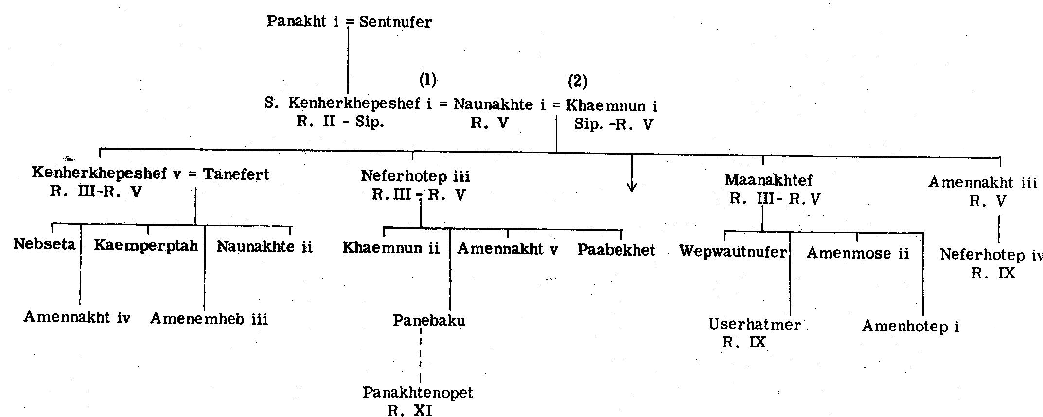
Par l'étude de nombreuses généalogies, Bierbrier a pu démontrer qu'un tel interrègne ne pouvait dépasser une dizaine d'année sans supposer qu'un nombre impressionnant de personnes, personnages hauts placés aussi bien qu'employés de Deir el-Medineh, étaient mortes âgées de plus de 90 ans. En fait, pour ces mêmes raisons, l'idéal est de supposer que l'interrègne n'a jamais eu lieu.

EXEMPLE CONTROVERSÉ: Quelle est la durée de la XXIIe dynastie ?

Diverses généalogies rattachent des individus déjà assez âgés (environ 40 ans) à la courte corégence entre Osorkon III et son fils Takelot III (qui dura 5 ans, vers la fin de la période). Les généalogies remontent au roi Shoshenq I, 6 ou 7 générations (environ 20 ans chacune) plus tôt. Shoshenq I était donc un homme d'âge moyen 130 ans avant la corégence entre Osorkon III/Takelot III. (contre 181 ans selon Kitchen et 207 selon Drioton & Vandier)
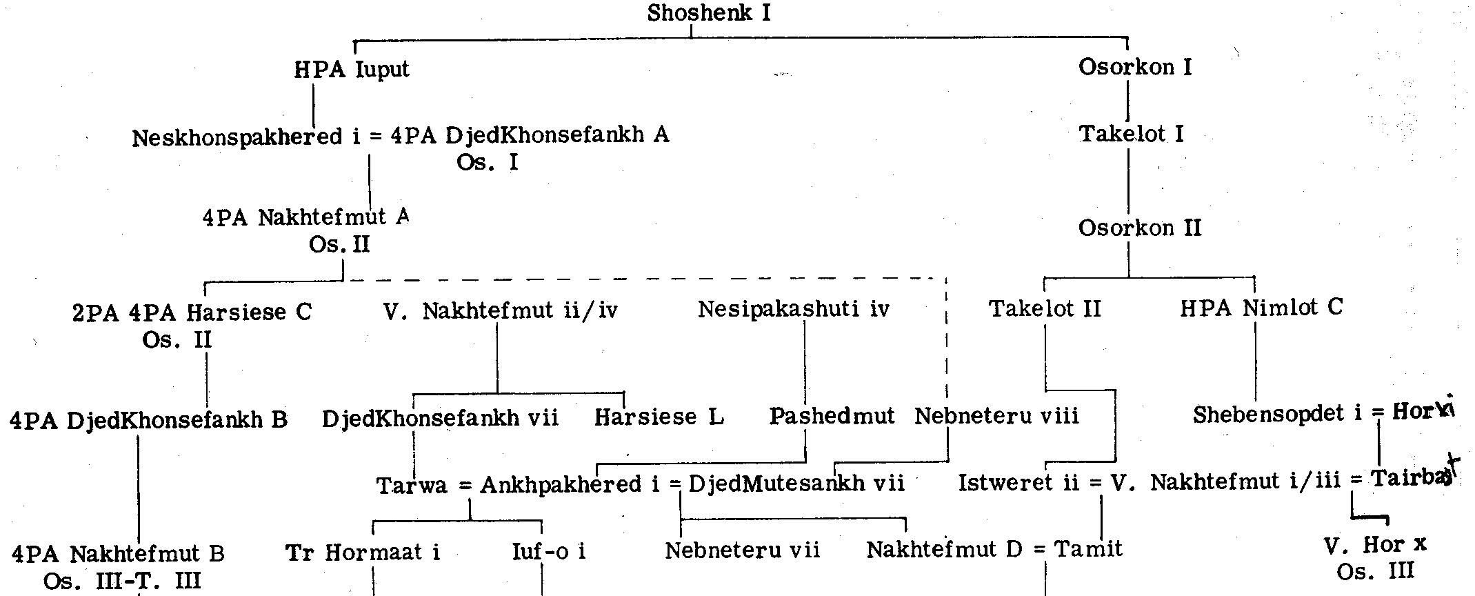
3) Le catastrophisme

Avant Darwin et l'évolution, le catastrophisme était une théorie très à la mode. Tous les grands bouleversements étaient expliqués en termes de grands cataclysmes (ex.: le déluge). La théorie est redevenue populaire depuis le milieu du XXe siècle avec la constatation qu'une météorite était à l'origine de la disparition des dinosaures, et, plus récemment, avec la chute de Shoemaker Levy sur Jupiter…

Ce genre d'événement laisse des traces, lesquelles peuvent être identifiées et analysées. Première occasion de déterminer une chronologie absolue grâce à la datation scientifique!

En Égypte: Éruption du volcan de l'île grecque de Thera. A laissé des traces dans le Delta, datable stratigraphiquement dans les premières décennies du nouvel empire.

Date la plus récente pour cet événement? 1645 av. J.-C.
(traces dans les glaces du Groenland). Mais, est-ce la seule éruption du volcan?

Une autre technique scientifique, proche de celle des glaces est la dendrochronologie. Ici, on se sert du fait que les arbres sont annelés, chaque anneau correspondant à une année. En comparant ces anneaux, on a reconstitué une série complète. On peut alors comparer les morceaux de bois retrouvés sur les sites archéologiques avec les séquences établies et connaître l'âge du bois. La technique est intéressante, mais pas sans erreur!

Problème de l'âge du bois: il cesse de pousser lorsqu'on abat l'arbre!
Problème des planches: elles ne contiennent qu'une partie des anneaux de l'arbre…
etc.

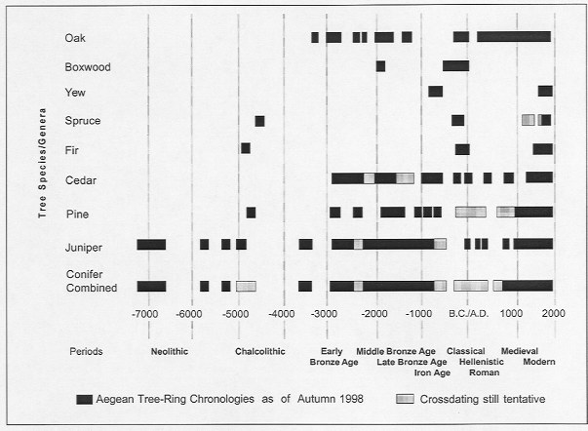
4) La datation astronomique

Les anciens, en général, conservaient des rapports sur les événements astronomiques : nova, éclipses solaires et lunaires, position de telle où telle étoile certains jours, phases de la lune…

Malheureusement pour l'Égypte, les documents sont très peu nombreux et TOUS d'interprétation incertaine.

Les dates certaines qu'ils fournissent sont de nature indirecte, basées sur les chronologies des autres nations de l'Antiquité.

Les DATES LUNAIRES

Les documents égyptiens de nature astronomique sur lesquels le plus de monde s'entend sur la signification sont ceux qui mentionnent les phases de la lune. Si un tel document nous dit qu'ils ont observé une nouvelle lune tel jour du calendrier civil égyptien, alors nous pouvons trouver une date dans notre calendrier (car le 20 juillet 139 AD est égal au premier de l'an égyptien, selon Claude Ptolemée).

Mais… Un mois lunaire dure 29,53059 d, On a donc que 25 ans du calendrier civil égyptien (25 × 365 d = 9125 d) valent exactement 309 mois lunaires, 1 heure, 8 minutes, 40,41456241 secondes
Bref, le cycle se répète tous les 25 ans !!!

Le CYCLE SOTHIAQUE

Selon plusieurs, le levé héliaque de Sirius, dans le calendrier civil égyptien, avance d'une journée tous les 4 ans parce que ce calendrier n'a que 365 jours au lieu de 365.25, comme le calendrier julien. Ainsi, après 365 d/acE × 4 acE/(d/aJ) = 1460 années juliennes, les calendriers correspondent à nouveau.
MAIS, pour Sirius, une année dure non pas 365.25 jours, mais 365.256363 d (année sidérale). Pour le soleil, l'année dure en fait 365.242199 d (année tropicale). Il faut aussi, sur ces longues périodes, tenir compte de la précession et du mouvement propre de l'étoile.
Le temps écoulé entre 2 levés héliaques de Sirius n'est donc pas d'exactement 1460 ans, mais plus près de 1430 ans (juliens).

5) Les liens avec les nations voisines

L'Égypte n'est pas un vase clos, elle communique avec ses voisins. Les chronologies de ses pays peuvent donc être une mine de renseignements pour établir la chronologie égyptienne, surtout lorsque celles-ci sont établies sur des bases absolues solides.

Exemple: la chronologie assyrienne depuis 911 av. J.-C.

Peu après 712 : conquête nubienne (XXVe dynastie).
Avant 706 : Shabatka, roi de Nubie.
Vers 690 : Un certain Shoshenq, d'une famille royale égyptienne (lui-même pharaon ?) est marié à une fille du roi d'Assyrie.
701 : Sennacherib bat les rois d'Égypte et le roi de Nubie en Palestine. Selon Hérodote et la Bible, cette défaite est suivie d'un retrait catastrophique suivant une épidémie alors que les armées de Sennacherib s'apprêtaient à conquérir Jérusalem et l'Égypte.
674 : Second échec de l'invasion de l'Égypte par les Assyriens
671 : Esarhaddon réussi au 3e essai et confirme les "rois" locaux en tant que vassaux de l'Assyrie.
667 : Assurbannipal revient en Égypte et confirme les gens mis en place par son père
665 : Révolte de divers "rois" du Delta (retour des nubiens avec Taharqa et peut-être Tantamani). La révolte est matée
664 : Mort de Taharqa, Tantamani tue Necho, roi de Sais et partisan des Assyriens.
663 : Assurbannipal revient et envahit le pays jusqu'à Thebes.

La donnée pour avant 706 est toute récente… Elle pose la question de l'ordre des pharaons de la XXVe dynastie. Ce pourrait-il que Shabatka ait régné AVANT Shabako plutôt qu'après ?

